SOMMAIRE

2)_________________________ Projet
3)_________________________ Segmentation de clients
4 et 5)______________________ Personae
6)_________________________ Users Stories
7)_________________________ Mind Map
8)_________________________ Tableau MoSCoW

GamingTournament

Projet :

Création d’une plateforme web appelée GamingTournament, dédiée à la gestion et l’organisation de tournois de jeux vidéo.

Objectif :

Fournir un outil complet et accessible pour répondre aux besoins de différent type d’organisateur et/ou joueur (joueurs occasionnel, joueurs régulier, Streamer et les professionnelles comme les bars gaming par exemple), tout en offrant une expérience utilisateur fluide, flexible et simple d’utilisation pour les participants.

Segmentation Clients :
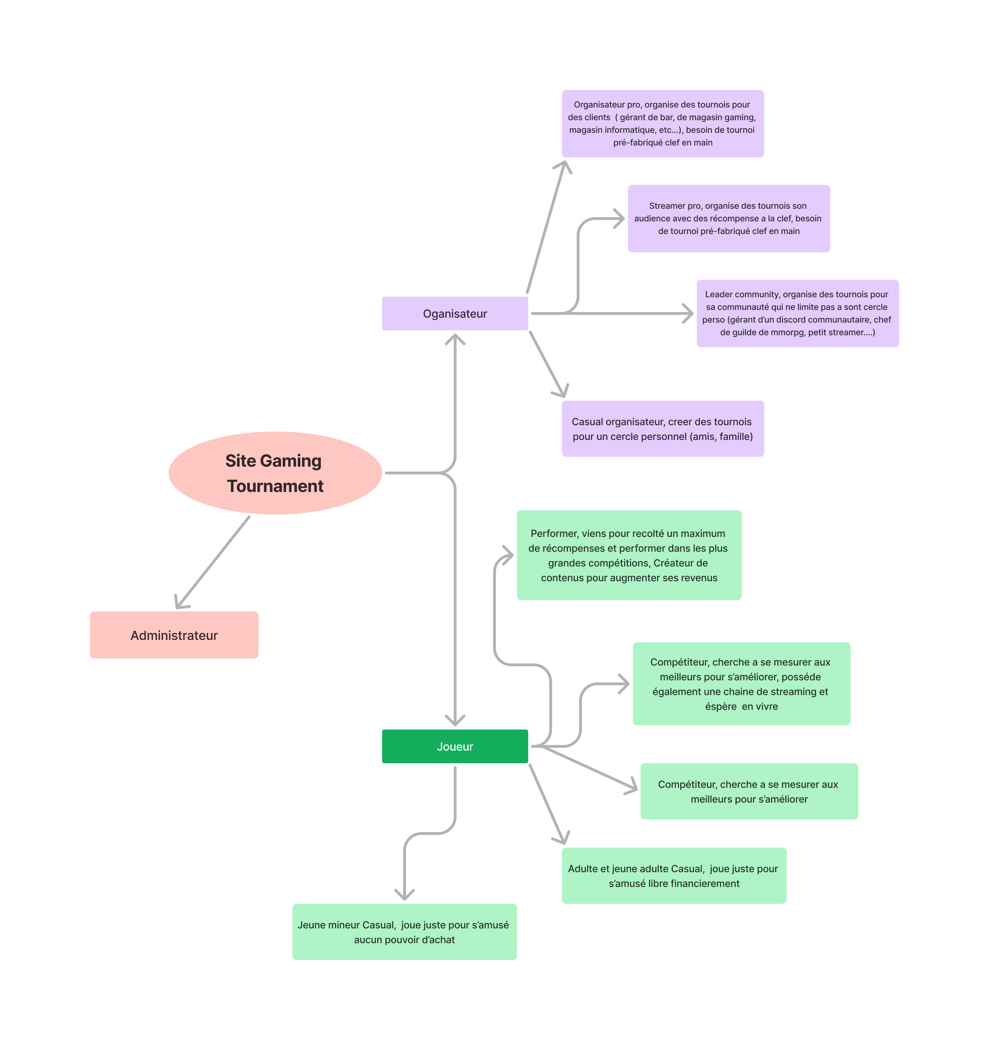
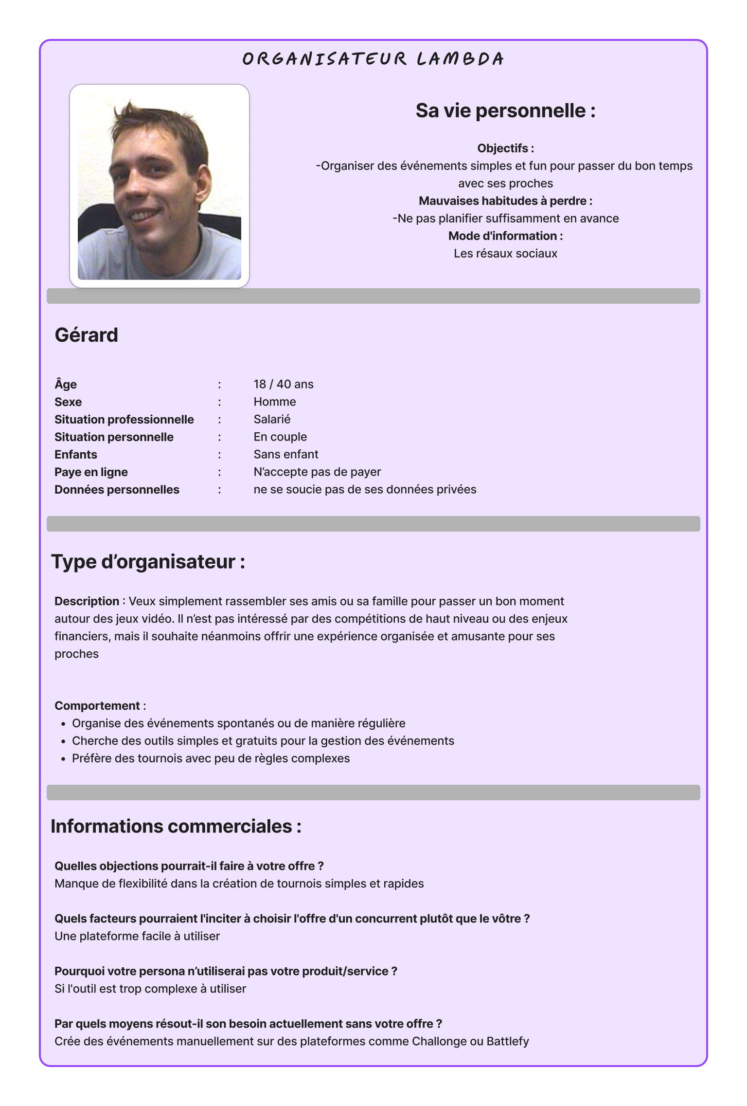
Personae organisateur :
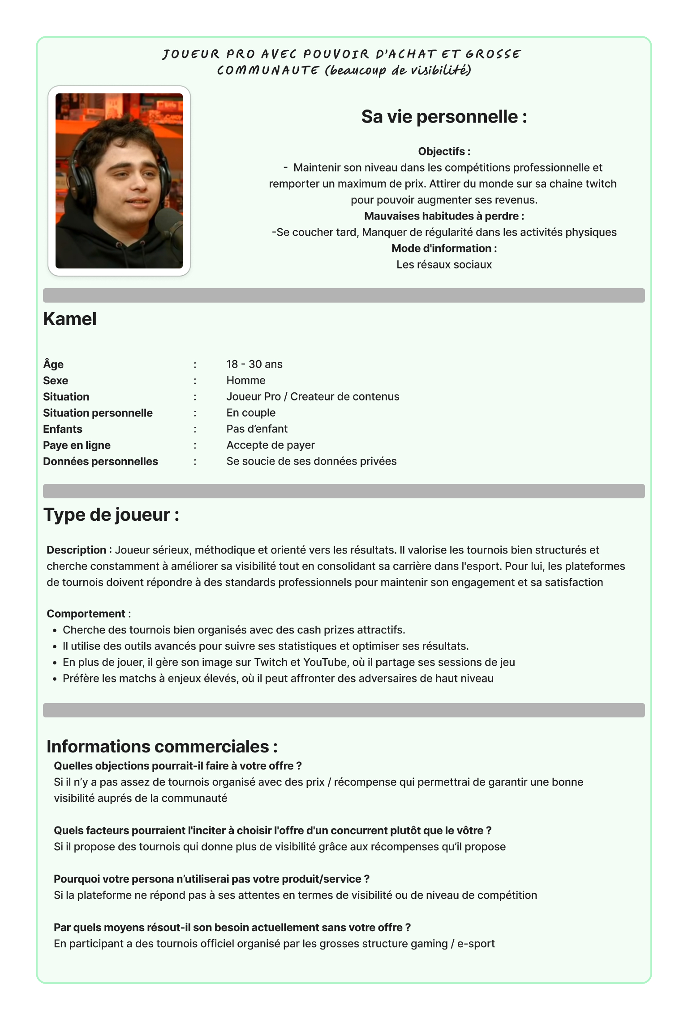
Personae joueur :
Users Stories :

Tableau MoSCoW :

Mind Map :

Wireframes :

